MATHS : Donner une valeur approchée d'un nombre décimal
1- Place des nombres sur la droite gradue et entoure le nombre entier le plus proche.
1,2 - 2,8 - 0,6 – 1,9
1,7
Encadre les nombres entre les 2 entiers et entoure le plus proche . ( à faire dans le cahier )
2
Ex : 1 < 1,7 < Si je regarde le chiffre des 10ème, 7 est plus proche de 10 que de 0 donc 1,7 est plus proche du nombre entier qui est le plus grand.

2- Fais la même chose ( place , encadre pis entoure le plus proche ) sur cette droite graduée en 100ème. ( à faire dans le cahier )
4,25 – 5,09 – 4,88 – 5,56 Je regarde le chiffre des 10ème et si c'est 5 je regarde le chiffre des 100ème.

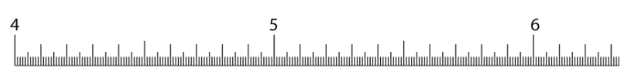
3- Coloriage codé : Colorie selon l'entier le plus proche. ( ex : 24,95 est plus proche de 25 que de 24 donc je le colorie en rouge )


